«Оқуға құштар мектеп» жобасы аясында өткізілген «Оқы да, жеңіске жет!» атты кітап оқу марафонының ақпараты.
14.11.23ж «Оқуға құштар мектеп» жобасы аясында «Оқы да, жеңіске жет!» атты кітап оқу марафоны жалғасын тапты. Жобасы аясында болашақ оқырманды қызықтыру және таң қалдыру, оқиға желісіне және көркем шығарманың кейіпкерлеріне назар аудару, оқуды насихаттау мақсатында өтуде.
Қарағандыоблысыбілім09
#ҚОББтәрбие
#ҚОББТӘРБИЕ
#uo_krg@balqash_qalasy_bilim_bolim

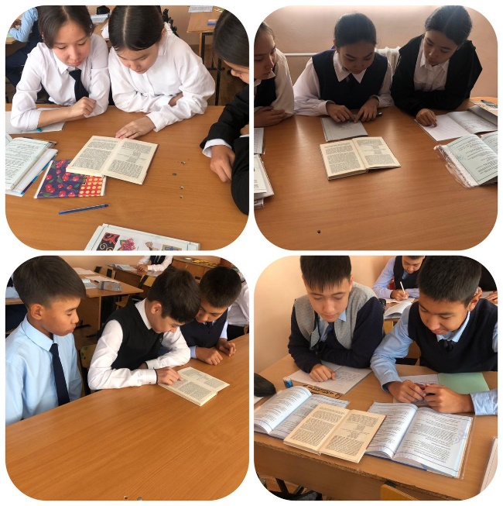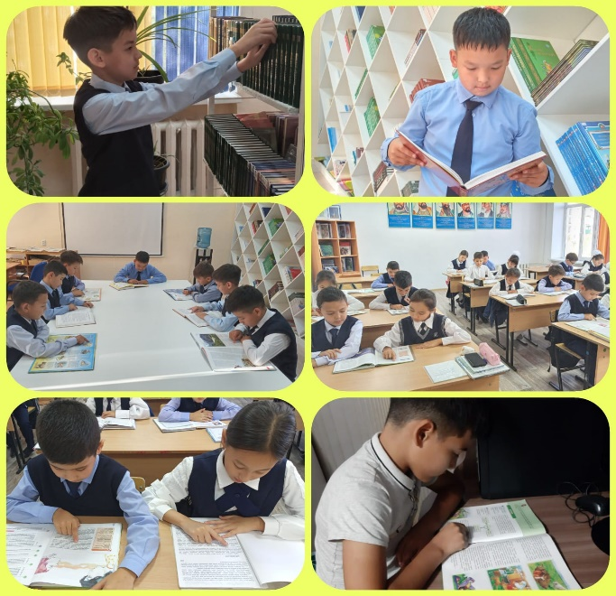
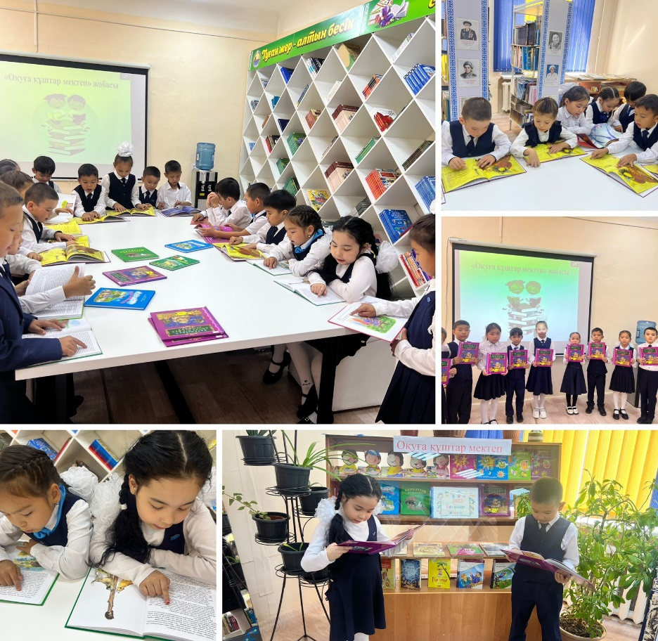
«Оқуға құштар мектеп» проводимая в рамках проекта «Оқы да, жеңіске жет!» информация о марафоне чтения книг.
14.11.23 г в рамках «Оқуға құштар мектеп» проекта продолжился марафон «Оқы да, жеңіске жет!» чтения книг. В рамках проекта проводится с целью заинтересовать и удивить будущего читателя, привлечь внимание к сюжетной линии и героям художественного произведения, популяризировать чтение.

